Что делать марксистам Украины?
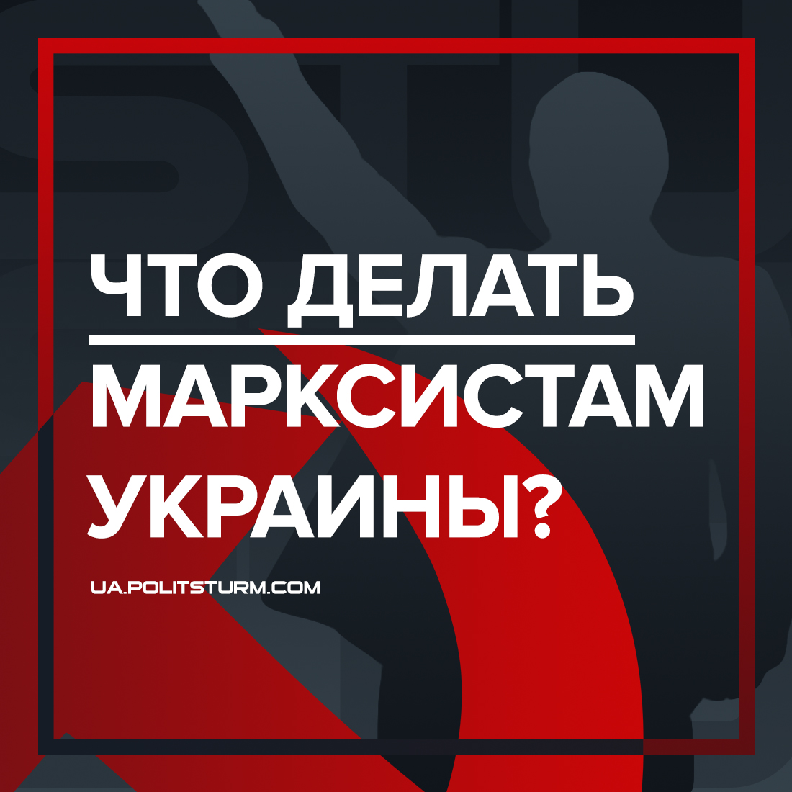

Оригинальная статья
2021-11-14
11 мин. на чтение

“Мы не претендуем на истину. Мы хотим, чтобы марксисты Украины смогли извлечь для себя некоторые уроки из сегодняшней ситуации и определить текущие задачи, которые стоят перед нами.” // Марксизм на Украине. «Будущее нового украинского революционного движения»
С этих слов начинается очередная статья «МнУ», посвященная анализу современного положения украинских марксистов. Похвально, что наши товарищи продолжают затрагивать своевременные и важные вопросы. Безусловно, мы должны тщательно изучать идеологические ошибки и проблемы организационной работы, учитывать условия и особенности формирования революционных организаций, а также ставить задачи, адекватные текущему этапу развития движения.
Однако не менее важно избегать ошибок при проведении теоретического анализа и формулировать правильные выводы на его основе. В противном случае теоретические ошибки станут основой для ошибок практических, что неминуемо скажется на левом движении. В лучшем случае это замедлит его развитие, в худшем — приведет к поражению и уничтожению, что подтверждается историческим опытом.
В данной статье речь пойдет о разборе некоторых серьезных заблуждений и просчетов «МнУ», допущенных при оценке левого движения в Украине.
О теоретической подготовке

“…отношение к изучению марксизма и сами методы изучения иногда пугают. Многие вообще изучают его и сейчас исключительно по YouTube. Что отрицательно сказывается на самом движении… В итоге, спустя почти 8 лет (!) мы почти не продвинулись в теории. То есть мы не можем применять марксизм в соответствии с современностью”.
Во-первых, здесь автор допускает грубое обобщение, приводя ничем не подкрепленное утверждение и перекладывая его на всех украинских марксистов. Действительно, слабая подготовка в области теории — одна из наиболее острых проблем нашего движения, которая порой прослеживается в том числе и в материалах «МнУ». Но наличие такой проблемы не дает никаких оснований утверждать, что “спустя почти 8 лет (!) мы почти не продвинулись в теории”. Более того, подобные заявления служат оскорблением в адрес товарищей, настойчиво изучающих марксизм в кружках или самостоятельно.
Во-вторых, тема теоретической подготовки кадров, которые в дальнейшем станут ядром будущей политической организации, уже затрагивалась «МнУ» в работе «Марксистский кружок как единица рев. движения. Глава 2», после чего была рассмотрена нами в статье «Коротко о кружковом движении марксистов в Украине». Ввиду этого неясно, зачем автор раз за разом описывает проблему безграмотности, когда ее стоило бы решать. Тем более, решение имеется — создание марксистских кружков и их объединение в систему, основанную на единой теоретической базе.

“…главная проблема современных марксистов — неспособность выработать ничего нового. Поэтому часто мы прибегаем к наработкам начала ХХ века. При этом многие не понимают важности развития идей в соответствии с вызовами современности”.
Главная проблема современных марксистов — безграмотность, которая ведёт к реформаторскому зуду без понимания того, что они, собственно, собираются менять и дополнять. Всё это в лучшем случае ведёт к тому, что люди пытаются заново изобрести велосипед, а в худшем — под предлогом «обновления» тянут в марксизм буржуазные идеи и концепции.
Как и другие науки, марксизм нуждается в развитии и дополнении по мере того, как человечество обнаруживает новые, ранее непознанные стороны явлений, процессов и вещей. В нашем же случае сущность капитализма за последние сто лет не изменилась — он как и прежде находится на империалистической стадии своего развития, и “наработки начала ХХ века” вполне к нему пригодны. Неуместно называть “главной проблемой современных марксистов” то, в чем движение на данный момент не испытывает особой необходимости.
Нам бы не хотелось разбирать такие примитивные вещи, но также некорректна постановка вопроса: “Если мы не можем применять марксизм на практике, то какой смысл его изучать?”. Для того, чтобы научиться применять марксизм на практике, сперва требуется в достаточной мере овладеть его научным методом — диалектическим материализмом.
О “главной силе” революции

“»Промышленный пролетариат объявляется главной силой будущей революции. Он и только он способен её совершить.» Из этого, в общем-то верного постулата делаются совершенно неверные выводы. Выводы о том, что рабочие угасающей промышленности Украины, число которых каждый год падает, способны в одиночку навязать что-то правящему классу”.
Здесь автор допускает серьезную логическую ошибку:
- Сперва читателю предлагают ознакомиться с мнением (“Промышленный пролетариат объявляется главной силой будущей революции. Он и только он способен её совершить”), которое якобы “является довольно распространённым в марксистской среде”. При этом ссылка на источник не указана. Это дает все основания полагать, что тезис был выдуман в качестве “абстрактного чучела”, которое предстоит разбить.
- Но затем автор соглашается с изначальным тезисом (“Из этого, в общем-то верного постулата…”).
- …чтобы потом все-таки его опровергнуть (“…делаются совершенно неверные выводы. Выводы о том, что рабочие угасающей промышленности Украины, число которых каждый год падает, способны в одиночку навязать что-то правящему классу”).
Возникает вопрос: так утверждение о том, что только промышленный пролетариат способен совершить революцию, верно? Или все же нет? «МнУ» не дает однозначный ответ, сея лишь путаницу.
Мы, в свою очередь, расцениваем положение “промышленный пролетариат — главная и единственная сила будущей революции” как несостоятельное по причинам, изложенным самим автором рассматриваемой статьи. Очевидно, что социалистическую революцию способен совершить только рабочий класс, но он не ограничивается лишь одной своей частью — заводскими рабочими.
О создании партии

“А украинские или российские марксисты никогда не объединяться в партию, если у конкретной социальной группы не будет никакой идеи. Не будет идеи, не будет базиса для объединения”.
Во-первых, тезис о том, что в условиях отсутствия “идеи” у рабочего класса невозможно создать политическую организацию — обыкновенный хвостизм, в свое время соответствовавший духу меньшевиков. Они были убеждены, что партии не удастся руководить широкими рабочими массами до тех пор, пока весь пролетариат или хотя бы его большинство не осознает себя как класс. Таким образом партия представлялась меньшевиками не как передовой отряд класса, его авангард, а как организация, которая пассивно тащится хвостом за стихийным рабочим движением.
Современный рабочий класс насквозь пронизан буржуазным и мелкобуржуазным мировоззрением, что неизбежно в условиях капиталистического строя. Он не в состоянии самостоятельно осознать и отстоять свои коренные интересы. Помочь ему в этом призвана политическая организация, включающая в себя наиболее передовых, сознательных и идейных представителей пролетариата.

Политическая партия может объединить лишь меньшинство класса так же, как действительно сознательные рабочие во всяком капиталистическом обществе составляют лишь меньшинство всех рабочих. // Из речи Ленина о роли коммунистической партии (1920 год)
Во-вторых, это заблуждение «МнУ» спровоцировано непониманием того, чем отличаются между собой рабочая и политическая организации. Впрочем, аналогичное замечание справедливо по отношению ко многим украинским левым. Итак, небольшой ликбез по Ленину:

Ошибка при загрузке изображения
Взаимосвязь между революционной организацией и рабочими организациями осуществляется через деятельность внутри них наиболее передовых рабочих, которые, создавая фракции и группы, посредством агитации и т.д. шаг за шагом поднимают общую сознательность рабочего класса, укрепляют авторитет и влияние самой партии.
Напротив, смешивание класса и его авангарда приводит к разрушению и растворению последнего в общей массе несознательных рабочих, что делает пролетариат абсолютно беспомощным в борьбе с капиталом.
- Партия нового типа: какая организация нам нужна?
Про объединение и разногласия

“Сейчас многие спрашивают: «А когда мы, марксисты, будем объединяться?»
Зададим вам встречный вопрос: «Для чего?»
…Украинские левые имеют сейчас довольно пеструю идеологическую окраску. Встречаются и «троцкисты», и «сталинисты», и «маоисты», и ещё добрая сотня других видов левых”.
Автор правильно ставит вопрос касательно уместности объединения украинских левых в современных обстоятельствах, а также верно отмечает идеологическую разношерстность среди тех, кто называют себя “марксистами”. Но уже в следующем абзаце совершенно утрачивает суть вопроса:

“Что могут предложить все эти люди, кроме выяснения какой марксизм вернее? Вот это: «Троцкий или Сталин?» не решает проблемы современной Украины, даже не предлагает никакого решения”.
Уважаемый автор, никто даже не предполагает, что упомянутый вопрос непосредственно решает какие-либо проблемы современной Украины! Вопрос о превосходстве и обоснованности того или иного идейного направления в отношении партийного строительства, стратегии, тактики и задач революции, системы диктатуры пролетариата и т.д. касается “всего-навсего” коммунистического движения и предопределяет успех классовой борьбы пролетариата.
Кроме того, здесь «МнУ» вновь допускает чрезмерное обобщение. Из-за этого ситуация представляется таким образом, будто дискуссия между левыми исчерпывается одним лишь вышеупомянутым вопросом (“Троцкий или Сталин?”). В действительности это далеко не единственный момент, провоцирующий разногласия на почве исторического опыта. Что неудивительно, ведь только с его учетом мы можем сформулировать некоторые современные положения марксистской теории.
Напротив, апеллирование к тому, что ключевые теоретические вопросы прошлого являются неактуальными в наши дни — абсолютно неприемлемый шаг. Это откат в идеологической плоскости, вызванный нежеланием подвергать критике те реакционные идеи и положения, от которых часть “марксистов” не может избавиться уже более столетия.

“Почему ревизия Бернштейна во многом положила основу Второго Интернационала, но была отвергнута в России? Потому что к российским условиям она была непригодна”.
Экономизм был непригоден не только в Российской Империи, но и в любой другой стране, поскольку не предполагал доведения борьбы пролетариата до победного конца. Вместо этого он ограничивался лишь незначительными уступками со стороны правящего класса, за счет чего служил орудием в руках капиталистов с момента своего зарождения.

Ошибка при загрузке изображения
Но это, к сожалению, не всё. В защиту “плюрализма” «МнУ» выдвигает пример Второго Интернационала, судьба которого стала одним из черных пятен в истории становления коммунистического движения. Трудно представить более весомый аргумент в опровержение собственной позиции.
В первые годы существования Второй Интернационал действительно стоял на марксистской точке зрения. Однако после смерти Энгельса в 1895 году начал постепенно скатываться в реформизм и приспособленчество к капиталистическим порядкам. Так, с началом Первой мировой войны оппортунисты, на тот момент уже составлявшие большинство его состава, отказались от ведения классовой борьбы, предпочитая ей межклассовый солидаризм и защиту буржуазного отечества в союзе с капиталистами своих стран, тем самым предав интересы мирового пролетариата.
Итоги. Что делать?
В начале своей статьи «МнУ» предупреждает: “Сейчас тут будет немного критики в адрес новых марксистов”. Да, пускай и невпопад, но критика есть — нет предложений. И в этом автор признается: “Какой должна быть новая революционная партия в нашей стране, мы не знаем. Но неизбежно она возникнет. И возникнет непременно на основе марксизма” (при этом не забывайте, что к марксизму причисляется в том числе ревизионизм Бернштейна).
Интересная особенность: на протяжении всей статьи автор неоднократно повторяет тезис о необходимости изучения теории, но когда дело доходит до конкретных вопросов коммунистической организации, ему нечего сказать и предложить (кроме абстрактного “понимания исходя из новых условий”, разумеется). Неужели «МнУ» не следует собственному совету изучать марксизм? Если так, то зачем пытаться анализировать текущую ситуацию, не имея соответствующей подготовки?
Осмысление и анализ общественных явлений с марксистской позиции невозможны без использования его научного метода исследования — диалектического материализма. Этим методом необходимо овладевать в том числе для преодоления заблуждений, приводящих к ошибочным выводам. Ведь в дальнейшем неправильные выводы влекут за собой необоснованные решения, в результате которых возникает множество проблем.
Но сам по себе анализ политической и социально-экономической обстановки не приносит никакой пользы. Для достижения практических результатов марксистам требуется работать над развитием движения.
Наиболее оптимальный план действий, испытанный временем, основывается на схеме: “центральный информресурс — кружковое движение — связь с рабочим движением – образование компартии”, где каждый отдельный этап предопределяет успех последующих:

- Центральный информресурс объединяет марксистов для ведения агитпропа, решения теоретических вопросов, разоблачения оппортунизма и ревизионизма, координации действий марксистских кружков.
- Кружковое движение в виде централизованной сети, сформированной вокруг информресурса, организовывается для подготовки кадров посредством изучения марксистско-ленинской теории, создания теоретического и организационного ядра будущей политической организации.
- Связь с рабочим движением осуществляется благодаря установлению связи с рабочими организациями, ведению классовой агитации и пропаганды, оказанию помощи в защите трудовых прав и создании независимых профсоюзов, а также привлечению трудящихся в ряды марксистов.
- Образование компартии происходит в процессе качественного и количественного роста политической организации рабочего класса и достигается за счет соединения широкого кружкового движения с передовыми рабочими на почве идеологического единства, железной дисциплины, демократического централизма и прочих неотъемлемых характеристик партии нового типа.

Что касается критики, то в соответствии с законами диалектического материализма развитие происходит через борьбу противоположностей. Точно такая же борьба является залогом развития революционной теории. Прошлое учит нас, к чему приводит примиренчество в идеологической сфере.
Помимо широкого ведения агитации и пропаганды, освещения экономической борьбы, последовательные марксисты обязаны указывать на ошибки, анализировать и разъяснять их суть.
Путь компромиссов с попытками пересмотра ключевых положений марксизма приведет не к укреплению и расширению коммунистического движения в Украине, а к его разложению, идеологическому и практическому тупику, к дезорганизации и очередным поражениям.

Источники:
- БУДУЩЕЕ НОВОГО УКРАИНСКОГО РЕВОЛЮЦИОННОГО ДВИЖЕНИЯ // https://telegra.ph/BUDUSHCHEE-NOVOGO-UKRAINSKOGO-REVOLYUCIONNOGO-DVIZHENIYA-10-29
- МАРКСИСТСКИЙ КРУЖОК КАК ЕДИНИЦА РЕВ. ДВИЖЕНИЯ. Глава 2 // https://vk.com/@-162137989-kruzok
- Коротко о кружковом движении марксистов в Украине // https://ua.politsturm.com/korotko-o-kruzhkovom-dvizhenii-marksistov-v-ukraine/
- Партия нового типа: какая организация нам нужна? // https://politsturm.com/partiya-novogo-tipa-kakaya-organizaciya-nam-nuzhna/
- Почему мы критикуем? // https://politsturm.com/pochemu-my-kritikuem/

Оригинальная статья

